BÀI TẬP PHÂN TÍCH QUY TRÌNH NGHIỆP VỤ
VÀ MÔ HÌNH HÓA ACTIVITY DIAGRAM
Đề tài: RikkeiShop – Luồng Lấy và Giao hàng
Phân tích I/O và phân làn Swimlanes
Sinh viên thực hiện: Nguyễn Tấn Dũng
Ngày thực hiện: 15/09/2026

1. MỤC TIÊU BÀI TẬP
Bài tập nhằm phân tích dữ liệu đầu vào/đầu ra (I/O) và phân chia trách nhiệm bằng Swimlanes cho quy trình thương mại điện tử có nhiều bên tham gia. Quy trình được xét là giai đoạn Lấy và Giao hàng của RikkeiShop sau khi đơn hàng đã được xác nhận và thanh toán.
- Phân tích các dữ liệu Input và Output của luồng giao hàng.
- Phân làn trách nhiệm cho Khách hàng, Hệ thống RikkeiShop và Shipper.
- Mô hình hóa đúng nhánh thanh toán COD/Online.
- Xử lý đúng trường hợp khách hàng không nghe máy sau 3 lần gọi.

2. BỐI CẢNH & QUY TẮC NGHIỆP VỤ
Sau khi đơn hàng được xác nhận và thanh toán, hệ thống RikkeiShop kích hoạt luồng Lấy và Giao hàng. Shipper đến kho lấy hàng, hệ thống cập nhật trạng thái đơn sang “Đang giao”, sau đó shipper mang hàng đến địa chỉ của khách.

2.1. Quy tắc nghiệp vụ
- Shipper đến kho lấy hàng → Hệ thống RikkeiShop cập nhật trạng thái “Đang giao” → Shipper mang hàng đến nhà khách.
- Nếu đơn chưa thanh toán online, hệ thống xác định hình thức COD và shipper phải thu tiền mặt.
- Nếu đơn đã thanh toán trước qua VNPay/Momo, shipper bỏ qua bước thu tiền và chỉ giao hàng.
- Nếu khách không nghe máy sau 3 lần gọi, shipper phải báo “Giao thất bại” qua App; hệ thống mới là bên cập nhật trạng thái “Chờ giao lại lần 2”.

3. PHẦN 1 – PHÂN TÍCH I/O
Dữ liệu Input là thông tin cần có để luồng giao hàng được thực hiện; Output là kết quả hoặc trạng thái được tạo ra sau các bước xử lý.
STT | Loại | Dữ liệu | Nguồn/Ý nghĩa
1 | Input | Thông tin đơn hàng | Mã đơn, sản phẩm, số lượng, địa chỉ giao.
2 | Input | Hình thức thanh toán | COD hoặc đã thanh toán Online (VNPay/Momo).
3 | Input | Trạng thái thanh toán | Dùng để quyết định có thu tiền mặt hay không.
4 | Input | Kết quả liên hệ khách hàng | Khách nghe máy hoặc không nghe máy sau 3 lần gọi.
5 | Output | Trạng thái đơn hàng | “Đang giao” hoặc “Chờ giao lại lần 2”.
6 | Output | Kết quả giao hàng | Giao thành công hoặc giao thất bại.

3.1. Tóm tắt I/O
- Input tối thiểu: thông tin đơn hàng; hình thức/trạng thái thanh toán; kết quả liên hệ khách hàng.
- Output tối thiểu: trạng thái đơn hàng; kết quả giao hàng.

4. PHẦN 2 – ACTIVITY DIAGRAM 3 SWIMLANES
Sơ đồ được phân thành ba Swimlanes: Khách hàng, Hệ thống RikkeiShop và Shipper. Mỗi hành động được đặt trong đúng làn của đối tượng chịu trách nhiệm, tránh tình trạng shipper tự ý sửa dữ liệu cơ sở dữ liệu.
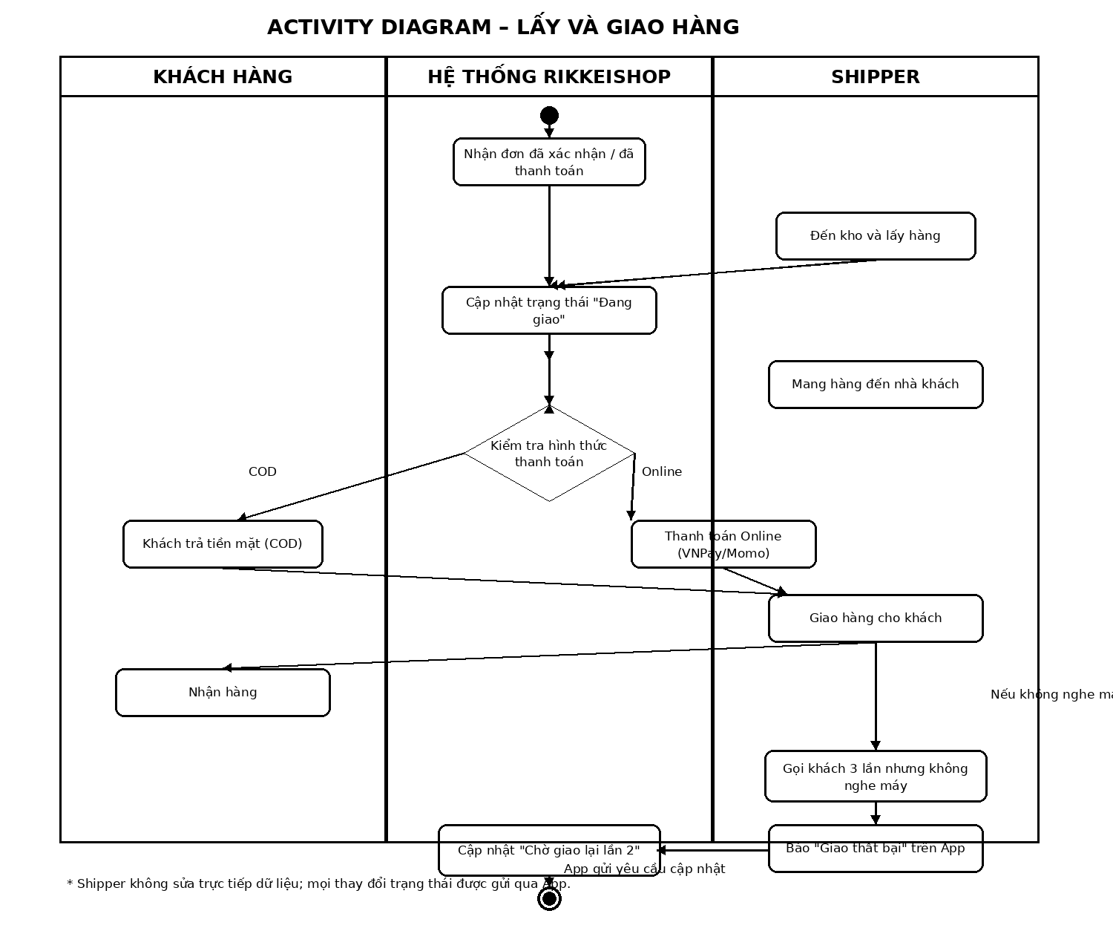
Hình 1. Activity Diagram 3 Swimlanes – Luồng Lấy và Giao hàng RikkeiShop

4.1. Luồng chính
- Hệ thống tiếp nhận đơn đã xác nhận/đã thanh toán.
- Shipper đến kho và lấy hàng.
- Hệ thống RikkeiShop cập nhật trạng thái đơn thành “Đang giao”.
- Shipper mang hàng đến nhà khách.
- Hệ thống kiểm tra hình thức thanh toán.
- Nếu COD: khách hàng trả tiền mặt cho shipper.
- Nếu Online: VNPay/Momo đã thanh toán nên bỏ qua bước thu tiền.
- Shipper giao hàng; khách hàng nhận hàng.

4.2. Nhánh COD/Online
Decision được sử dụng để kiểm tra hình thức thanh toán. Nhánh COD chuyển sang hành động khách hàng trả tiền mặt. Nhánh Online bỏ qua bước thu tiền và đi thẳng đến bước giao hàng.

4.3. Bẫy bom hàng
Nếu khách không nghe máy sau 3 lần gọi, shipper không được tự sửa trạng thái trong cơ sở dữ liệu. Shipper thao tác “Báo Giao thất bại” trên App. Hệ thống RikkeiShop tiếp nhận yêu cầu và cập nhật trạng thái đơn thành “Chờ giao lại lần 2”.

4.4. Phân định trách nhiệm
Đối tượng | Trách nhiệm chính
Khách hàng | Nhận hàng; thanh toán tiền mặt nếu đơn COD.
Hệ thống RikkeiShop | Kiểm tra thanh toán; cập nhật trạng thái; tiếp nhận kết quả từ App.
Shipper | Lấy hàng tại kho; mang hàng; liên hệ khách; thu COD; báo giao thất bại qua App.

5. KIỂM TRA TÍNH ĐÚNG CỦA SƠ ĐỒ
- Không để Shipper sửa trực tiếp database; mọi thay đổi trạng thái đi qua App và được Hệ thống xử lý.
- Decision xác định đúng COD/Online.
- COD mới phát sinh hành động thu tiền mặt.
- Online không yêu cầu thu tiền mặt.
- Bẫy không nghe máy sau 3 lần gọi dẫn đến “Giao thất bại” và hệ thống chuyển sang “Chờ giao lại lần 2”.
- Các trách nhiệm được đặt đúng Swimlane.

6. KẾT LUẬN
Activity Diagram TO-BE đã mô hình hóa đầy đủ luồng Lấy và Giao hàng của RikkeiShop với ba Swimlanes. Sơ đồ thể hiện rõ dữ liệu vào/ra, nhánh COD/Online và tình huống bom hàng. Đặc biệt, trách nhiệm cập nhật dữ liệu được giữ ở Hệ thống RikkeiShop, còn Shipper chỉ gửi yêu cầu thông qua App, bảo đảm không tranh chấp trách nhiệm.
Sơ đồ trong báo cáo được thiết kế theo bố cục UML Swimlane, phù hợp để đưa vào báo cáo và làm cơ sở dựng lại file nguồn .drawio khi nộp Repository GitHub.

